Отчет по лаюораторной работе №5

Основы работы с Midnight Commander

Майоров Дмитрий Андреевич

Содержание

# 1 Цель работы

Приобретение практических навыков работы в Midnight Commander. Освоение инструкций языка ассемблера mov и int.

# 2 Задание

Написать 2 программы по примеру и впоследствии изменить их по условию.

# 3 Выполнение лабораторной работы

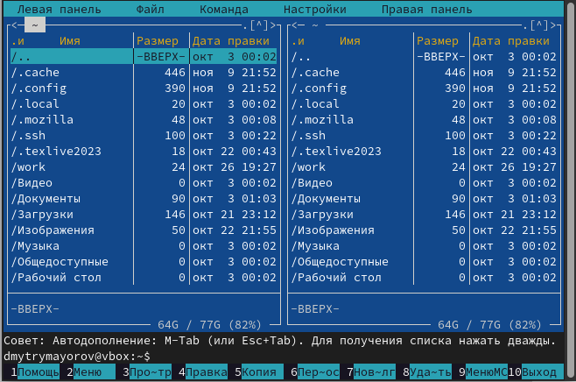

Открываем Midnight Commander

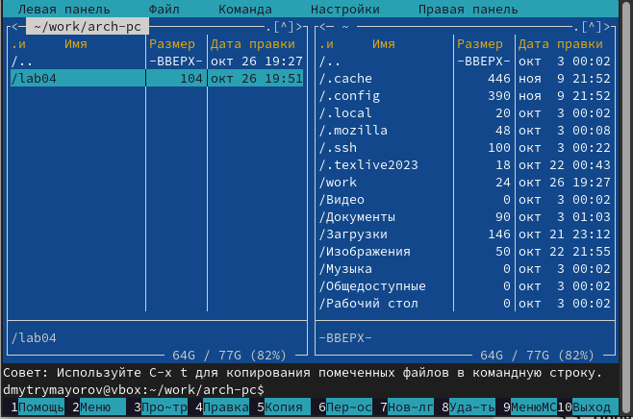

Переходим в каталог, созданный при выполнении 4 ЛБ

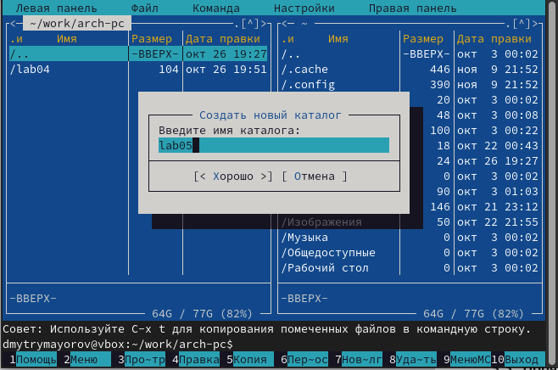

Создаем каталог lab05

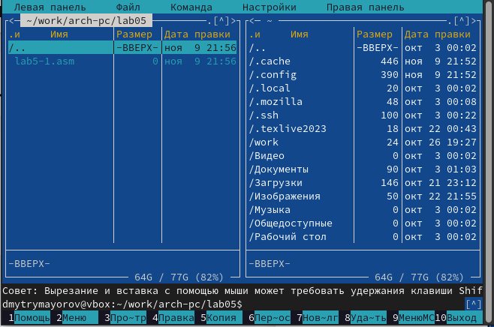

Создаем файл lab5-1.asm

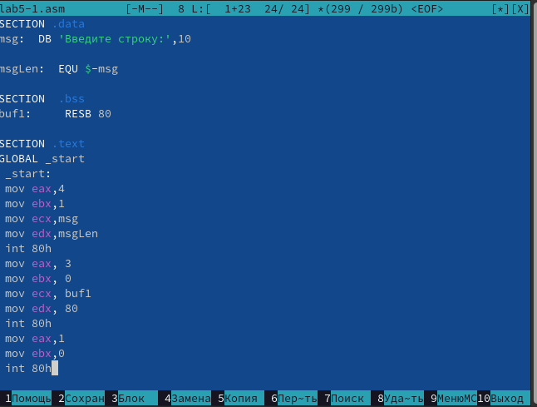

Открываем файл, заполняем по листингу и сохраняем

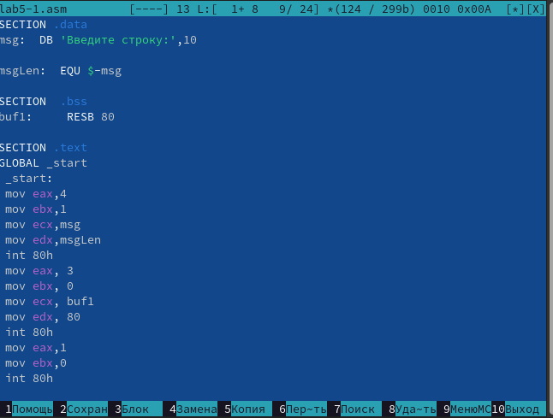

Открываем файл и убеждаемся что текст сохранился

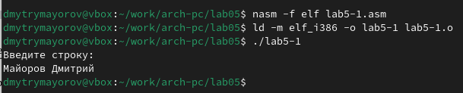

Транслируем текст программы и запускаем исполняемый файл. Проверяем, как работает данная программа.

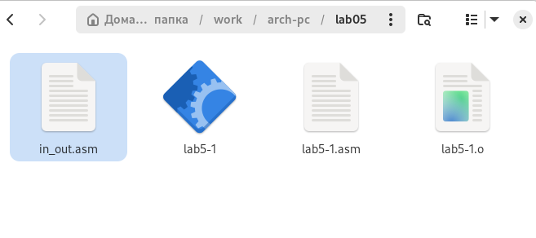

Скачиваем нужный файл

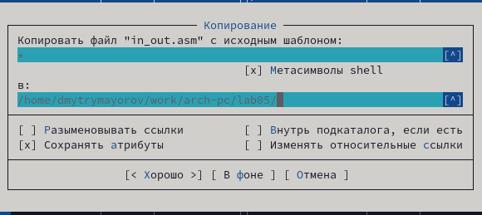

Копируем файл в нужную директорию

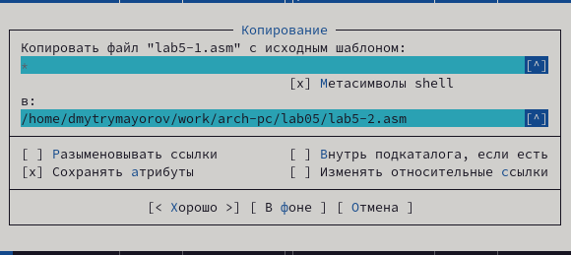

Создаем копию файлф lab5-1.asm

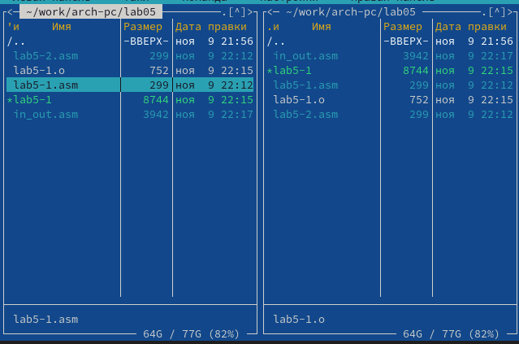

Проверяем, скопировался ли файл

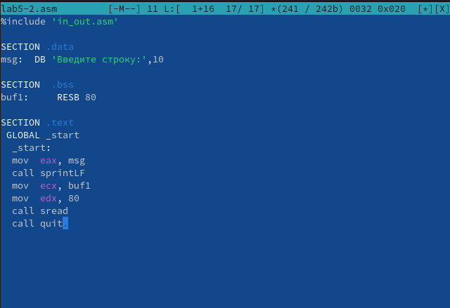

Открываем новый файл и зполянем его

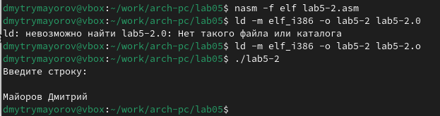

Транслируем и запускаем новый файл

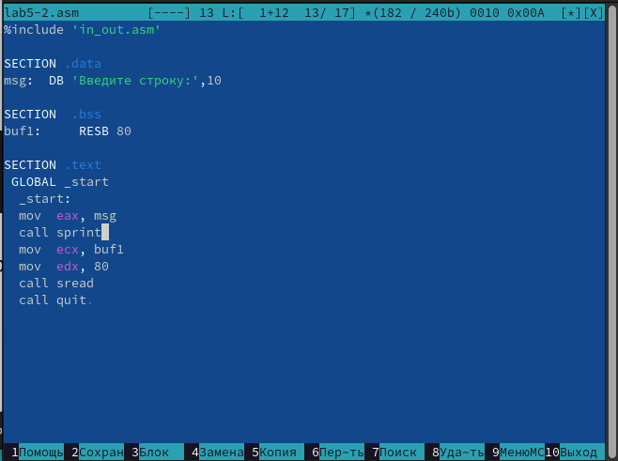

Снова открываем файл и меняем SprintLF на sprint

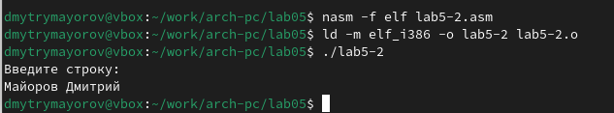

Транслируем и запускаем файл

Можем сделать вывод, что команда sprint выводит текст в той же строке, а sprintLF переносит на новую строку

Задание для самостоятельной работы

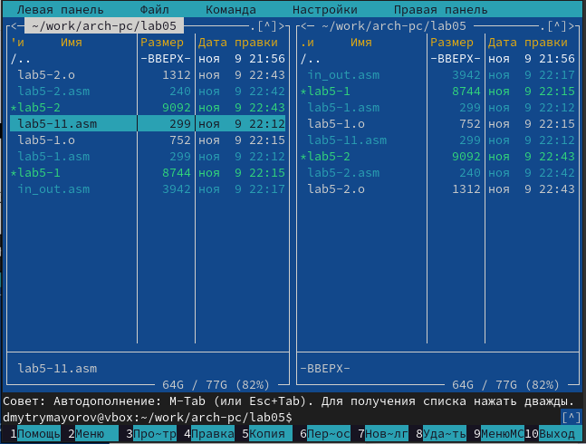

Создаем копию файла lab5-1.asm



Открываем и редактируем файл

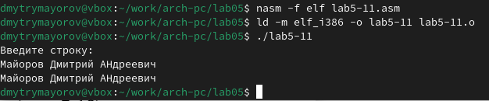

Транслируем файл и запускаем программу

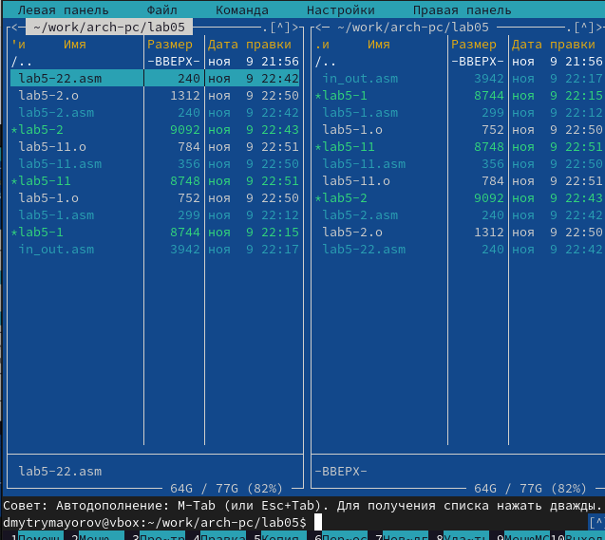

Создаем копию файла lab5-2.asm

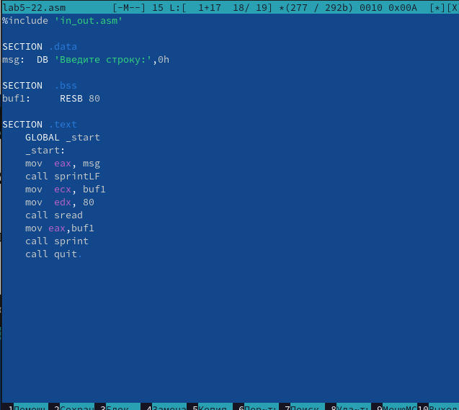

РЕдактируем файл

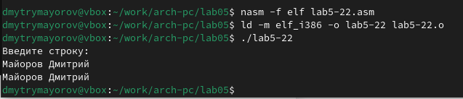

Транслируем файл и запускаем программу

# 4 Выводы

Мы приобрели навыки работы с Midnight Commander

# Список литературы